Materiały edukacyjne Instytutu Pamięci Narodowej

https://edukacja.ipn.gov.pl/edu/materialy-edukacyjne/wirtualna-paczka-edukac/pierwszy-transport-do-a - wirtualna paczka edukacyjna
Niemieckie obozy koncentracyjne i obozy zagłady na ziemiach II RP - Infografiki historyczne - Edukacja IPN
- infografika
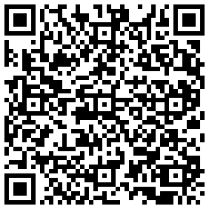
https://opowiedziane.ipn.gov.pl/ahm/tagi/703,Holocaust.html - portal „Opowiedziane”

